2019-2020学年安徽省合肥市瑶海区八年级（上）期末物理试卷
一.选择题（每空或每图2分，共22分）
1.2019年12月17日，首舰国产航母“山东舰”正式入列，中国海军开始进入上航母时代，图一为国产歼舰载机歼15从航母上起飞的情景，此时以航母甲板为参照物，飞行员是____（选填“运动”或“静止”）的，航母飞行时跑道长300m，经弹射装置助推后，飞机3s后速度可达40m/s，6s后便达到离开甲板的起飞速度80m/s，则飞机在跑道上的平均速度为_____.
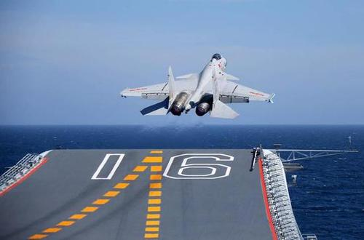
图一
2.图2为一款号称世界上最“恐怖”的乐器，该乐器来源于我国西藏，由于演奏时发出的声音很奇特，通常用来给恐怖片配乐，在演奏时需要在其中加入少量的水，之后就可以用琴弓拉奏，弓弦摩擦不同长度的金属杆，可以改变声音的______特征；其下方还有个共鸣箱，是用来改变声音的______特征。
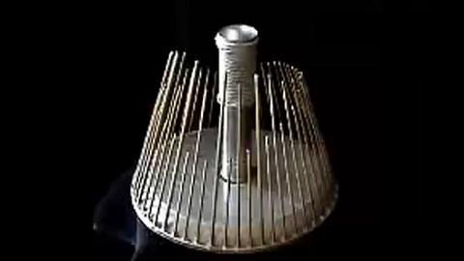
图二
3.如图3所示，弹簧测力计的量程为__________，请画出图中重物受到的重力的示意图。
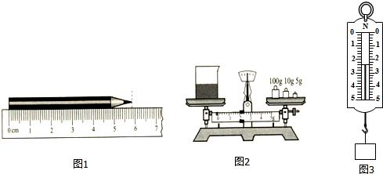
4.某实验兴趣小组在“测量冰的密度时”，对测量方法进行了创新，他们用注射器抽取了27mL的纯净水，再放进冰箱速冻，等水完全结冰后，从冰箱中取出注射器，冰刚好充满注射器如图4所示，则水结冰后的体积为_____cm³。则所测得冰的密度为_____kg/m³.（ρ_{水}=1.0×10³kg/m³）
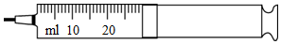
图4
5.如图5所示，某人用大小形同的力相同的力作用于弹簧，观察比较甲，乙两图，可知力有_____的作用效果，这两个力都是由于______发生形变而产生的。
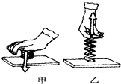
图五
6.如图6所示为光从空气斜射如水中的光路图，请在图中画出并标明分界线与法线。
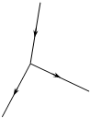
图6
二．选择题（每题两分，共14分，每题只有一个选项符合题意）
7.小明用一刻度尺对某物体的长度进行了多次测量，记录的数据如下：36.3cm，36.4cm，38.3cm，36.3cm，此物体长度应记作（）
A.36.3cm B.36.33cm C.36.4cm D.36.8cm
8.噪声是严重影响我们生活的污染之一，下列措施中属于在声音传播环节控制噪声的是（）
A．摩托上的消声器
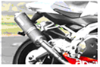
B.校园门口的噪声检测仪
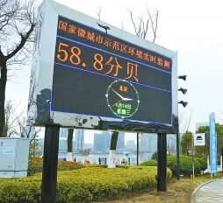
C.飞行员隔音耳罩
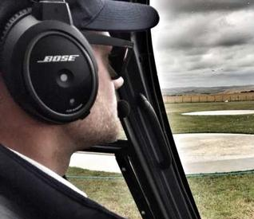
D.道路两旁的隔音墙
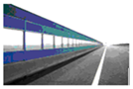
9.在研究光现象的实验时，小红在玻璃杯中放入一根木棒，从侧面观察到如图甲所示，当他倒入一定量水后，从同样的角度观察这只孩子时，图乙中最符合实际情况的是（）
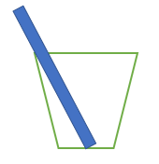
图甲
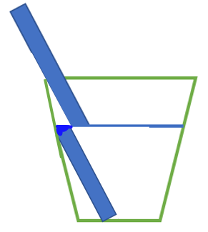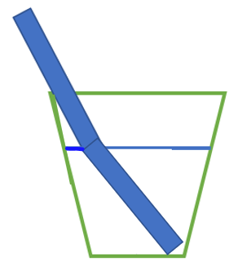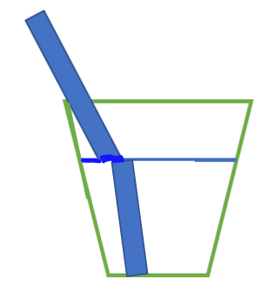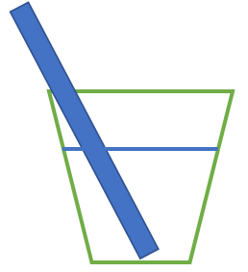

- B. C. D.
10.关于力，下列说法中错误的是( )
A.单独一个物体无法产生力
B.形状规则物体的重心一定位于该物体的几何中心
C.物体受力的同时也一定在施力
D.不相互接触的物体也能产生力的作用

11.下列有关光的现象中，正确的说法是（ ）
A夏天太阳光经过树叶的空隙照在地面上会形成圆形光斑，这是由于光的反射形成的
B.光与镜面成30°角射在平面镜上，则其反射角也是30°
C.人在照镜子时，总是靠近镜子去看，共原因是靠近时像会变大
D.投影式电子白板屏幕通常都比较粗糙，这里利用了光的漫反射

12. 下课同学们在打乒乓球时，不小心将球踩瘪了，但没有破裂。对于球内气体，没有发生变化的物理量是（）
A.体积 B.质量 C.密度 D.无法确定

13.小华同学在探究两种物质的质量跟体积的关系时，做出了如图所示的图象。根据图象提供的信息， 以下说法错误的是（）
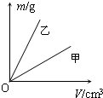
A.同种物质的质量跟体积的比值相同
B.不同物质的质量跟体积的比值不同
C.物质的质量跟体积的比值与质量有关
D.物质的质量跟体积的比值与体积无关
三、实验探究题(每空2分，共20分)
14.小东在做“探究凸透镜成像规律”的实验中:
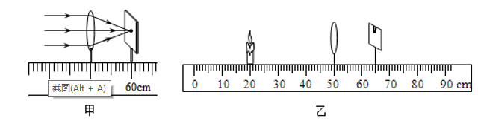
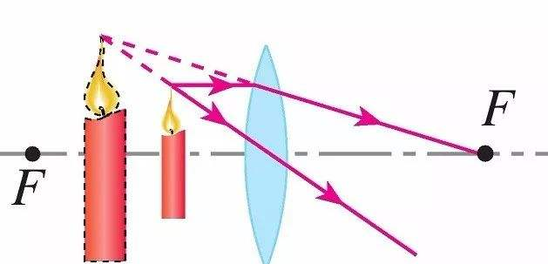
丙
(1) 他让一束平行于凸透镜主光轴的光线通过凸透镜后在光屏上得到一个最小最亮的光点，如图甲所示，则凸连镜的焦距为_____cm。
(2)小东点燃蜡烛后发现如图乙所示，接下来他该如何调节光屏，才能在光屏中央呈现蜡烛最清晰的像:_________________________________________________。
(3)为进步研究，小东将自己的眼镜片放在蜡烛与凸透镜之间，发现光屏上原来清晰的像变模糊了，他向左适当移动光屏后发现又看到光屏上出现蜡烛清晰的像，由此可知，小东平时不戴眼镜观察物体时，物体的像成在他视网膜的________(填“前方"或“后方”)，
(4)取下眼镜镜片后继续向右移动蜡烛，看到如图丙所示的成像情况，利用这个成像原理可制成_________(选填“投影仪”或“放大镜”)，利用它观察物体时在视网膜上所成的像是___(选填“实”或“虚”)像，

15.在探究“质量与体积关系”的实验中，老师分给各组不同物体进行测量探究。其中第一、第二组拿到的是几块大小不等的大理石。
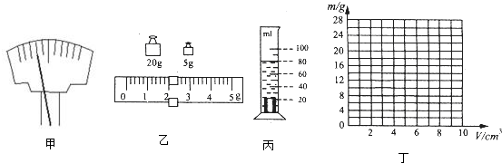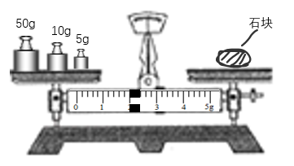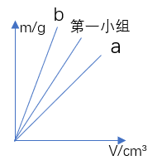
甲 乙 丙
(1)第一小组首先用天平测量大理石的质量，他们将天平放在水平桌面上，取下两边的橡胶垫圈后，发现刻度盘如图甲所示，他们接下来正确的操作应是：_____________________
(2)完成调节后，他们按照图乙所示的方法来称量石块的质量，则石块的质量读作_______
(3)第二小组在测量完石块质量后，发现由于他们拿到的石块都比较大，无法直接放入量简中测量体积，请你帮助他们用下面提供的器材补充完成测量方案。(溢水杯， 量筒，小烧杯，足够的水，细线)
①将溢水杯装满水静置在水平桌面上，并在溢水口下方放好小烧杯:
②用细线系好大理石轻轻放入溢水杯中
③_________________________________________
④最后将量简放在水平桌面上读出水的体积即为石块的体积。
(4)各小组根据测量结果作出物体V-m关系图像，老师将各组图像叠加到一起分析，如图丙所示，在评估实验时，同学们提出由于第二小组测体积的方法与第一小组不同，因此两组实验图线并没有完全重回，请你分析实验过程并指出图中属于第二小组实验数据的图线是________(选填“a”成“b" )，你的理由是__________

四、计算题(第16小题8分，第17小题6分，共14分:解答要有必要的公式、少骤和过程。只有最后的答案不能得分)
16.2019年12月1日备受瞩目的商合杭高铁商合段正式通车逾经豫皖渐三省的商合杭高铁线是联系中原、江淮与长三角 重要交通干线:也是安徽境内最长的高铁线，被誉为华东第二通道”，设计时速为350km/h.商合杭高铁线路在我省境内有两大重点控制性工程，分别是太湖山隧道和芜湖公铁两用斜拉桥，
(1)太湖山隧道为面合机铁路最长隧道，全长3618米，为单润双线随道，为了安全，列车进
入隧道前必须鸣笛，若列车速度保持216km/h不变，司机在鸣笛5s后听到从隧道口山崖反射的回声，求鸣笛时列车距隧道口的距离? (已知声音在空气中的速度是 340m/s，列车鸣笛后为直线行驶)

(2)商合杭铁路芜湖长江公铁大桥是世界首座高低矮塔公铁两用斜拉桥，该桥单根斜拉索最大拉力相当于1000辆小轿车的重量，若按照每辆小轿车1.6吨计算，该斜拉索的最大拉力有多大?

17. 2019年10月1日，庆祝中华人民共和国成立70周年阅兵式及群众汇演在北京天安门广场隆重举行，依托江淮汽车重卡底查打造面成的“美好安徽”彩车盛装亮相，让全球目光聚焦多姿多彩的徽风院韵。为了实现轻量化、安全性及防腐设计，彩车的主体车架使用了密度只有钢的四分之一，强度能达到钢两倍的新型材料，主体车架质量只有 15.8t，若用等体积的钢材料，质量将增加多少? (已如钢的密度为 7.9×10³kg/m³)

